"

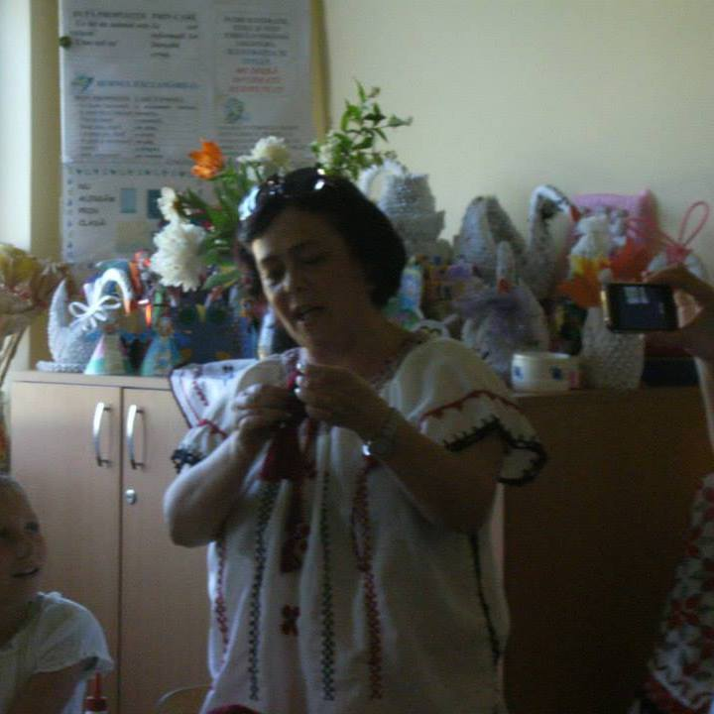

Învaţă de la ape să ai statornic drum,
Învaţă de la flăcări că toate-s numai scrum,
Învaţă de la umbră să taci şi să veghezi,
Învaţă de la stâncă cum neclintit să crezi.
Învaţă de la soare cum trebuie s-apui,
Învaţă de la piatră cât trebuie să spui,
Învaţă de la vântul ce adie pe poteci
Cum trebuie prin lume, de liniştit să treci.
Învaţă de la toate, căci toate sunt surori,
Cum treci frumos prin viaţă, cum poţi frumos să mori
Învaţă de la vierme, că nimeni nu-i uitat
Învaţă de la nufăr să fii mereu curat.
Învaţă de la vultur, când umerii ţi-s grei
Şi du-te la furnică să vezi povara ei
Învaţă de la greier, când singur esti să cânţi,
Învaţă de la lună să nu te înspăimânţi.
Învaţă de la păsări să fii mai mult în zbor,
Învaţă de la toate, că totu-i trecător,
Ia seamă, fiu al jertfei prin-lumea-n care treci,
Să înveţi din tot ce piere, tu să traieşti în vecï!

• Interese educaţionale

INTERESUL SI PLACEREA MEA ESTE SA GASESC METODE POTRIVITE FIECARUI OM PE CARE L FORMEZ SI SA L TRATEZ PE ELEV CA PE UN OM EGAL MIE SI MA STRADUIESC DIN RASPUTERI SA GASESC SI SA EVIDENTIEZ FRUMOSUL DIN FIECARE!

Hobby-uri
CITIT
CROSETAT
ORICE SE POATE FACE SI NU MA PLICTISESC NICIODATA

Realizări în carieră
TOATE GRADELE
TOATE CURSURILE
SI ACCEPT ORICE PROVOCARE IN EDUCATIA NOILOR GENERATII

